АНАЛИЗ

**анкетирования родителей по вопросам организации питания в МБОУ «Урагубская СОШ»**

**март, 2025 г.**

***Цель анкетирования:*** выяснить, устраивает ли родителей организация питания в школе, удовлетворены ли они санитарным состоянием столовой, качеством приготовления пищи.

В анкетировании участвовали родители школы. Опрошено 30 родителей. Были получены следующие результаты:

Анализ анкеты «Питание глазами родителей»

|  |  |  |  |
| --- | --- | --- | --- |
| ***№*** | ***Вопросы анкеты*** | ***Ответы*** | |
| ***Да*** | ***Нет*** |
| 1 | Пользуется ли услугами школьной  столовой Ваш ребенок? | 100 % | 0 |
| 2 | Удовлетворяет ли Вас система  организации питания в школе? | 100 % | 0 |
| 3 | Считаете ли Вы рациональным организацию горячего питания в  школе? | 100 % | 0 |
| 4 | Удовлетворены ли Вы санитарным  состоянием столовой? | 100 % | 0 |
| 5 | Удовлетворены ли Вы качеством  приготовления пищи? | 100 % | 0 |
| 6 | Проводятся ли медицинскими и педагогическими работниками беседы на родительских собраниях о  здоровом образе жизни и правилах рационального питания? | 100 % | 0 |
| 7 | Считаете ли вы питание в школьной  столовой здоровым? | 100 % | 0 |
| 8 | Удовлетворяет ли Вас  меню/ассортимент продукции школьной столовой; | 100 % | 0 |
| 9 | Удовлетворяет ли Вас оформление и состояние обеденного  зала; | 100 % | 0 |

**Вывод:** результаты анкетирования показали, что родители удовлетворены организацией питания в школе, санитарным состоянием столовой, качеством приготовления пищи. В школе проводится достаточное количество бесед на родительских собраниях по привитию здорового образа жизни и здорового питания. Необходимо продолжить работу по формированию культуры питания: сбор и анализ информации по проблеме культуры питания, анкетирование учащихся, родителей, педагогов, посещение внеклассных мероприятий; распространение опыта работы среди педагогического коллектива школы; формирование системы работы по культуре питания.

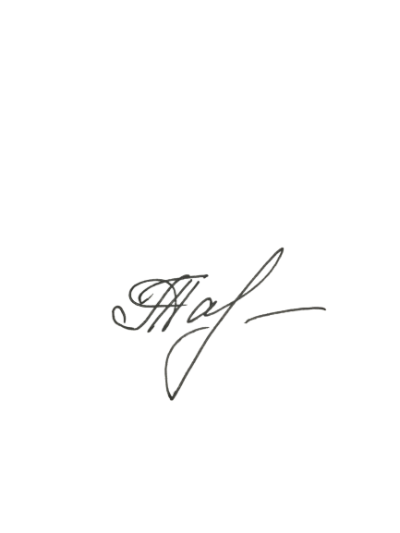

Тафинцева Н.С., заместитель директора по УВР